Ćwiczenie nr 12
Witajcie kochani po przewie majowej
Zad.1.
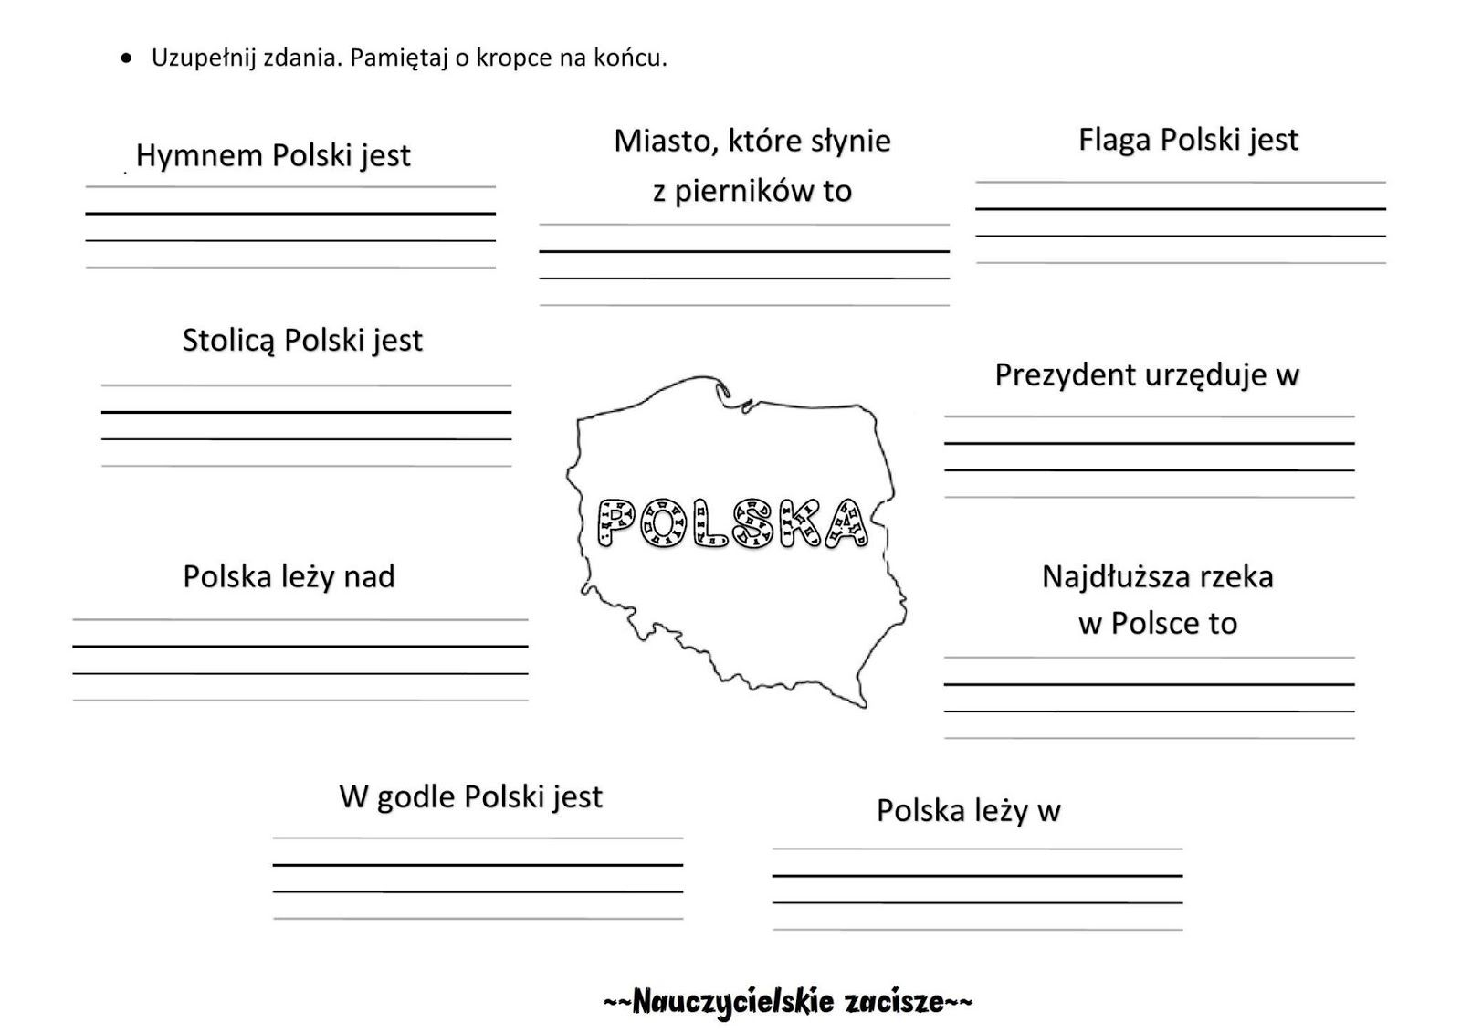
Zad.2.
Na jakim kontynencie leży Polska ?
Wymień nazwę stolicy Polski.
Jak nazywa się polska waluta ?

Zad.3.
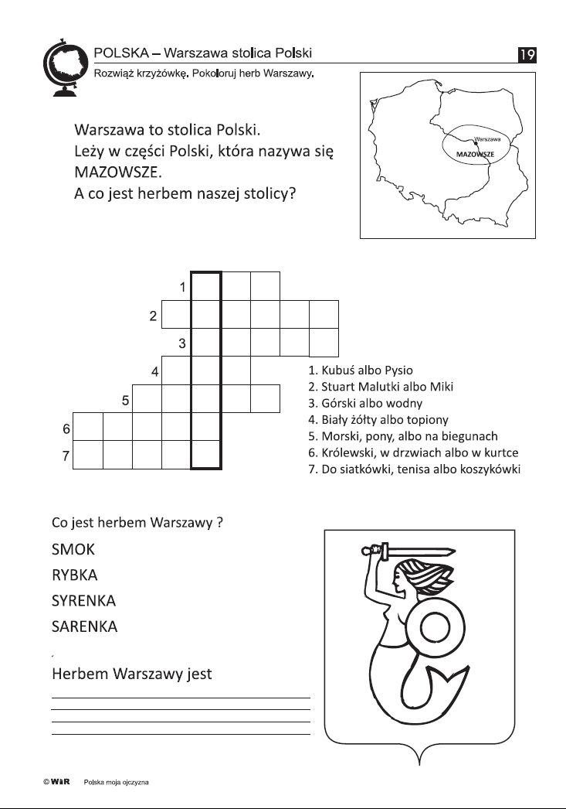

Zad.4.
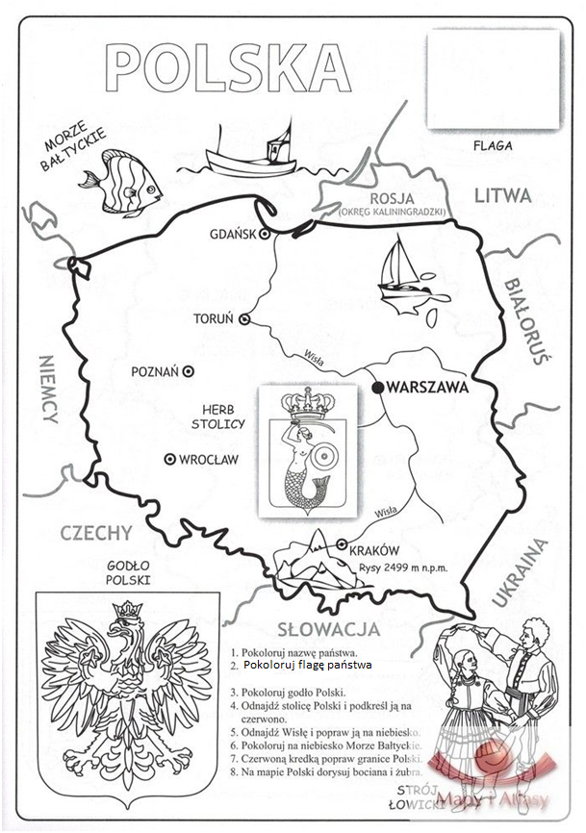
Zad.5. Wypisz z jakimi państwami graniczy Polska.

Zad.6.
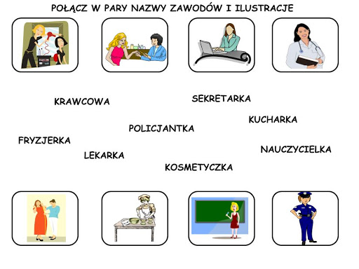

Zad.7.
Jakie zawody podobają się Tobie? Wymień kilka.
Pomagaj rodzicom w pracach domowych.

